**Hader Eldir Maya Muñoz**

**ADSI**

**Ficha: 2340534**

**Prueba de razonamiento 1:**

Una receta exige 4 litros de agua: si tuvieras una jarra de 4 litros no habría problema, pero no posees más que 2 jarras sin graduar, una de 5 litros y otra de 3. ¿Es posible medir los 4 litros que necesitamos

**Realice los pasos para la solución del problema.**

R: -Tomo la jarra de 5L y la lleno por completo.

-Verter de la jarra de 5L a la jarra de 3L hasta que esta se llene por completo.

-En la Jarra de 5L deben quedarme 2L, a simple vista puedo deshacerme de un litro (la mitad de lo que contiene la jarra de 5 litros) y ya tendría la jarra de 3L llena y 1L en la jarra de 5 L.

-Al final puedo verter el contenido de la jarra de 3 L a la de 5L y tendría mis 4 litros de la receta.

**Prueba de razonamiento 2:**

Cinco amigos Andrés, Bernardo, Carlos, Darío y Ernesto juegan a pasarse un balón y lo hacen de la siguiente manera: Andrés se lo pasa a Darío, Bernardo se lo pasa a Andrés, Carlos se lo pasa a Bernardo, Darío se lo pasa a Ernesto y Ernesto se lo pasa a Carlos. Si al inicio del juego Darío tiene el balón, entonces al ser pasado 523 veces, quien tiene finalmente el balón es.

**Realice los pasos para la solución del problema:**

R:- Tenemos 5 amigos

Andrés # 1, Bernardo #2, Carlos#3, Darío #4 y Ernesto#5

**(P=Pases)**

**-Darío P Ernesto**

**-Ernesto P Carlos**

**-Carlos P Bernardo**

**-Bernardo P Andrés**

**-Andrés P Darío**

-Tenemos 523 pases divididos entre 5 amigos

523 / 5

23 | 104

**3** | -Numero de pases sobrantes 3

-Si Darío tenia el Balón al principio luego de 520 pases lo seguirá teniendo en sus pies, entonces según la secuencia de pases:

-Darío **P** Ernesto / pase sobrante 1

-Ernesto **P** Carlos / pase sobrante 2

-Carlos **P** Bernardo/ pase sobrante 3 (Pase final y la pelota la tiene Bernardo.)

**Prueba de razonamiento 3:**

En un aula de clase con 120 estudiantes, tres de ellos se enteran de un rumor sobre el examen a las 9:00 a.m. Cada estudiante comunica este hecho, cada media hora, a tres estudiantes que no conocían el rumor, y estos últimos hará lo mismo media hora después, y así sucesivamente.  
La hora exacta en la cual todos los estudiantes conocen el rumor es:

**Realice los pasos para la solución del problema:**

**Inicialmente se enteran tres estudiantes**

Hora:         Cantidad de estudiantes

9:00 a.m     1                2              3

9:30 a.m  1  2  3      1  2   3       1  2  3   Hasta aquí tenemos 13 estudiantes

10:00         13 estudiantes mas

10:30        13 estudiantes mas

**Dentro de media hora serian 13 estudiantes más en la rama de y un solo**

**estudiante**

3*13 = 39 +1 (que inicio el rumor) = 40

40 estudiantes por cada estudiante que inicio el rumor, por tanto

**La hora exacta en el cual todos los estudiantes conocen el rumor es:**

**las 10:30**

**40+40+40 = 120**

**Actividades de apropiación del conocimiento (Conceptualización y Teorización).**

Actividad de Apropiación 1: **Introducción a algoritmos.**

Investigue acerca de los siguientes conceptos:

1. Sistemas de información

R:   
Un **sistema de información** está conformado por una serie de datos vinculados entre sí para conseguir un objetivo común. Un **sistema de información** tiene como principal objetivo la gestión, y administración de los datos e **información** que lo componen.

1. Expresiones aritméticas

**R:** Las expresiones aritméticas son aquellas que realizan operaciones de suma, resta, multiplicación y división.

1. Operadores que identifica o ha manejado

**R:** Suma, resta, división, multiplicación y potenciación.

1. Prioridad de los operadores

**R:** Potenciación, Multiplicación, División, Suma y Resta.

1. Operadores Lógicos y relacionales

**R:**

Operador lógico: Son aquellos que se representan con Verdadero o Falso

Operador Relacional: Son aquellos que se representan con mayor, menor, mayor o igual que, menor o igual que.

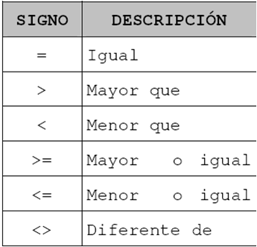

1. Tipos de datos

**R:**

-Numéricos, ya sean Reales o Enteros

-De Texto, por **caracteres** ejemplo:

‘**a**’, ‘**A**’, ‘**C**’, ‘**1**’, ‘**\***’, Etcétera.

Por **cadenas (o unión de varios caracteres)** ejemplo:

Andrés, casa, auto, estampida, etcétera.

- Los booleanos o tipos de datos lógicos, únicamente reciben dos valores: true o false (verdadero y falso.)

1. Algoritmo.

**R:** Un algoritmo ​ es un conjunto de instrucciones o reglas definidas y no-ambiguas, ordenadas y finitas que permite, típicamente, solucionar un problema, realizar un cómputo, procesar datos y llevar a cabo otras tareas o actividades.

1. Lenguaje de programación.

**R:** Un lenguaje de programación es una forma de comunicarnos con una computadora, Tablet o celular e indicarle qué queremos hacer. Existen distintos tipos de lenguaje: principalmente de bajo nivel y de alto nivel.

1. Sistema Operativo

**R:** El sistema operativo es el [software](https://concepto.de/software/) que **coordina y dirige todos los servicios y**[aplicaciones](https://concepto.de/software-de-aplicacion/)**que utiliza el**[usuario](https://concepto.de/usuario/)**en una**[computadora](https://concepto.de/computadora/), por eso es el más importante y fundamental. Se trata de [programas](https://concepto.de/programa-informatico/) que permiten y regulan los aspectos más básicos del sistema.

**3. Ejercicio 1;** Un padre reparte entre sus 2 hijos 72 euros en partes directamente proporcionales a la edad de cada uno. Si Luis tiene 9 años y Martha 15 años ¿cuánto le corresponde a cada uno?

**R:** L=LUIS

M=Martha

Sumamos las edades de ambos 9+15=24

L/9=72/24 | L=9*72/24 | L=648/24| L=27

Para Luis serán 27 euros…

M/15=72/24| M=15*72/24| M=1080/24| M=45

Para Martha serán 45 euros de los 72.

**Ejercicio 2;** Juan tiene $100.000, le da una cuarta parte a su mamá, y del resto que le queda le da el 25% a su hermano. ¿Con cuánto dinero queda Juan?

**R:** **100.000/4=25.000**, Juan le da a su mamá **25.000** Mil

**75.000*25/100= 18.750**, Juan le da a su hermano **18.750**

**75.000-18.750=56.250**, A Juan le quedan **56.250**

1. **Ejercicio 3;** La rueda de una bicicleta da 54 vueltas cada 90 metros. ¿Cuántas vueltas habrá dado después de recorrer un kilómetro?

**R:** Cada 1000 M equivale a 1 Km:

**Distancia Vueltas**

**90 54**

**1000 X**

**X=(54*1000)/90**

**X=600**

**La rueda dará 600 vueltas al recorrer 1000 M (1 Km.)**

4. Encuentra el valor de X

A) 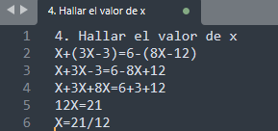

B) 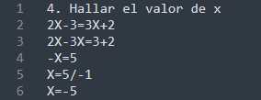

**C)** 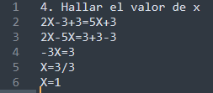

**D)**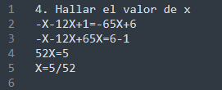

**E)**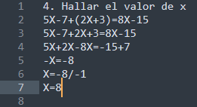

**F)**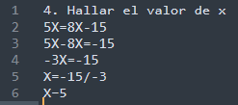

**G)**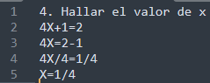

**H)**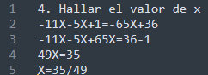

**I)**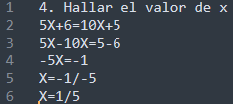

**J)**